Valentin Poirot, Samuel Ohayon, Paulin Zumstein.

# User Stories

* L’utilisateur peut acheter un œuf
* L’utilisateur peut vendre un œuf
* L’utilisateur peut placer un œuf dans l’incubateur
* L’utilisateur choisit de garder un Pokémon ou non à la suite d’une éclosion, si son nombre de Pokémon est égal à 6.
* L’utilisateur qui garde un Pokémon par suite d’une éclosion, choisit de l’échanger avec un autre Pokémon de son inventaire s’il a 6 Pokémon.
* L’utilisateur peut affronter des boss.
* L’utilisateur peut affronter un Pokémon au hasard.
* L’utilisateur peut voir le niveau de ses Pokémons.
* L’utilisateur peut consulter des rapports de combats, Pokémons, œufs et éclosion.
* L’utilisateur peut choisir une hiérarchie de ses Pokémons pour les combats.
* L’utilisateur peut supprimer des Pokémons/œufs de son inventaire.
* L’utilisateur peut voir son or et expérience.

# Micro-Services et actions

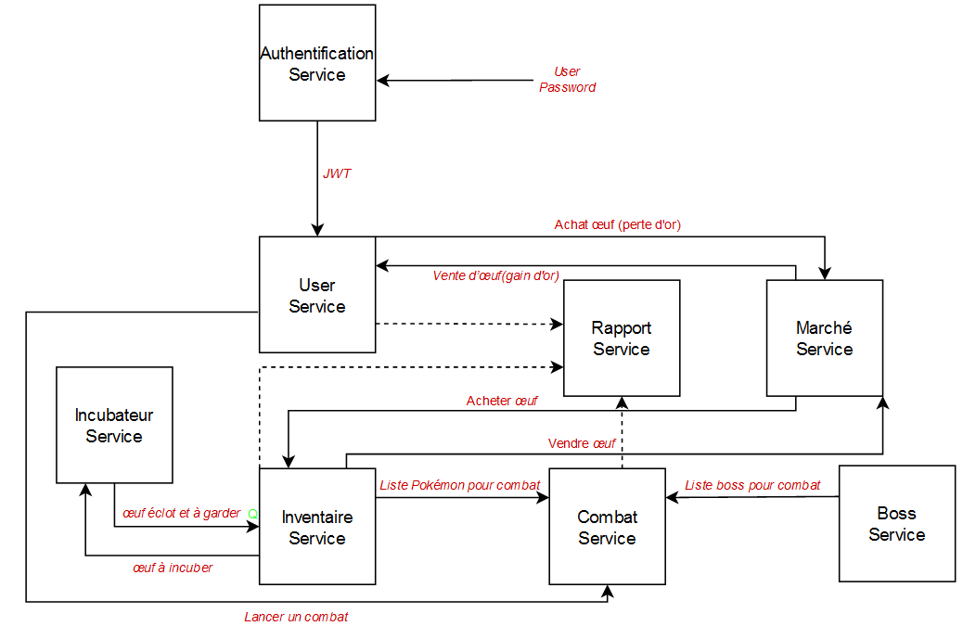

*Pokémon au hasard*